四 川 大 学 计 算 机 学 院、软 件 学 院
实 验 报 告
学号：2022141460176 姓名：杨一舟 专业：计算机科学与技术
班级：2022级4班 第11周
课程名称 | 计算机组成原理课程设计 | 实验课时 | 4
实验项目 | 四位加法器的设计与实现 | 实验时间 | 2023.11.14
实验目的 | 1. 掌握ISE软件设计的方法  2. 掌握一位全加器的工作原理和逻辑功能  3. 掌握简单的Verilog代码编写
实验环境 | 软件：ISE Design Suite 14.7 硬件：SWORD 4.0主板
实验内容及步骤（含电路原理图/Verilog程序、管脚分配、仿真结果等；扩展内容也列入本栏） | - 实验原理  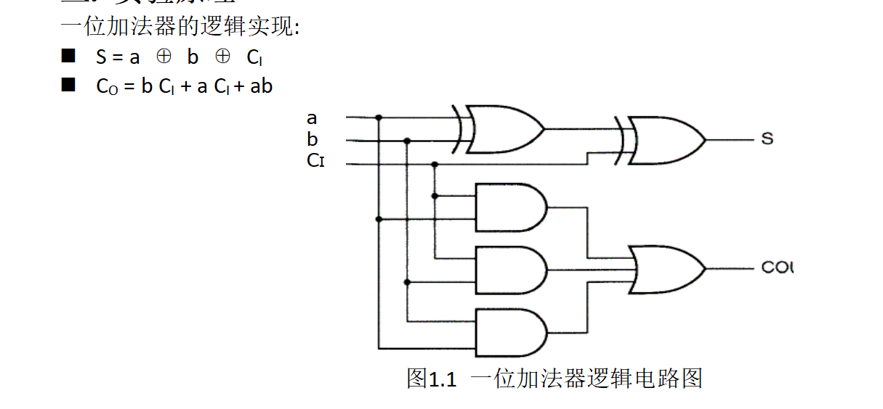  - 实验流程  - 创建一个新的空的工程  - 设计代码与输入  - 代码综合  - 硬件约束与实现  - 生成流代码与下载  - 实验步骤  - 建立新的工程  - 硬件代码设计  ①一位全加器的代码如下，共使用3个与门，2个异或门和1个或门来实现：  module adder_1bit(  input a,  input b,  input ci,  output s,  output co  );  wire s1, c1, c2, c3;  and (c1, a, b), (c2, b, ci), (c3, a, ci);  xor (s1, a, b), (s, s1, ci);  or (co, c1, c2, c3);  endmodule  检查代码语法无误后，保存代码。  ②四位全加器代码如下  module adder_4bits(  input [size-1 : 0] a,  input [size-1 : 0] b,  // a, b是两个加数  input ci, // carry input 即操作者所输入的初始进位  output [size-1 : 0] s, // sum s用来输出a+b的结果  output co //输出进位，宽度为1  );  parameter size = 4;  wire [2:0] ct; // carry temp 是加法过程中产生的进位  adder_1bit a1(.a(a[0]), .b(b[0]), .ci(ci), .s(s[0]),.co(ct[0])),  a2(.a(a[1]), .b(b[1]), .ci(ct[0]), .s(s[1]),.co(ct[1])),  a3(.a(a[2]), .b(b[2]), .ci(ct[1]), .s(s[2]),.co(ct[2])),  a4(.a(a[3]), .b(b[3]), .ci(ct[2]), .s(s[3]),.co(co));  //以上代码调用了4次adder_1bit即我们在第一部分实现的一位全加器，调用的实例分别为a1、a2、a3和a4。  Endmodule  - 代码综合（ Synthesize-XST）  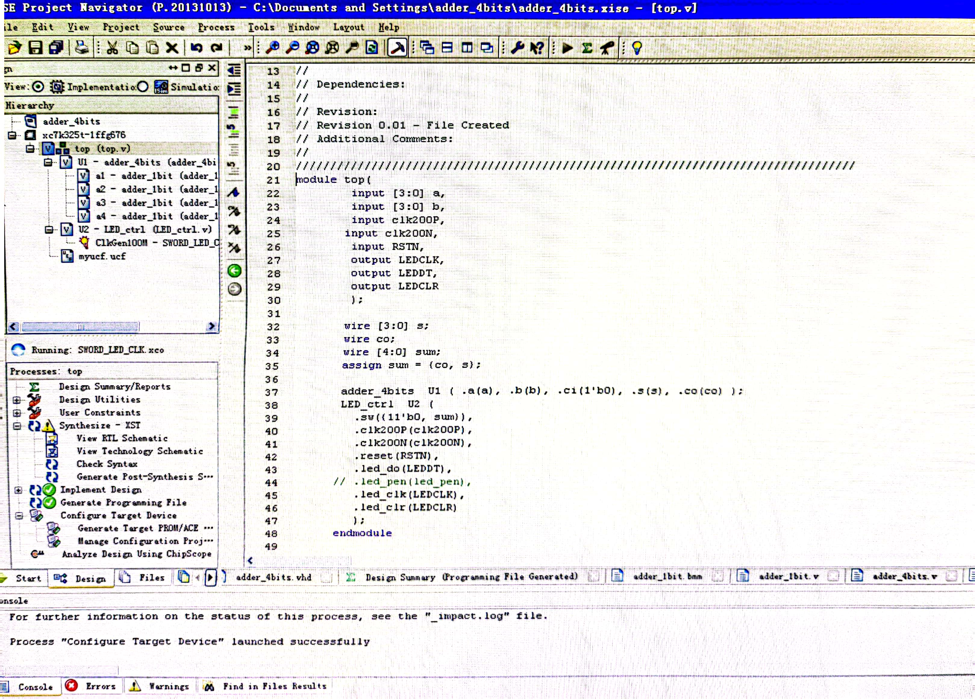  ①综合目标：将HDL语言，原理图等设计输入翻译成由与或非和RAM，触发器等基本逻辑单元的逻辑连接，并根据目标和要求（约束条件）优化生成的RTL层连接。  ②实现过程：在工程管理区的View 中选择Implementation，并选中要综合的模块adder_4bits,然后在过程管理区中双击Synthesize-XST，就开始综合过程。  ③若Synthesizer-XST前面有绿色的对号，说明综合后完全正确；如果是黄色感叹号，说明综合中有警告（Warning），一般选择忽略；如果是红色的叉号，说明综合过程出现错误，根据Error栏所给的提示对代码进行修改。  - 软件仿真（Simulation）  ①新建测试文件：adder_4bits_tb(Verilog Test Fixture文件)  将文件中intial…end块中“//Add stimulus here”后面部分的代码改为如下内容：  a = 4'b0001;  b = 4'b0010;  #100;  a = 4'b1111;  b = 4'b0001;  #100;  ci = 1'b1;  ②选中adder_4bits_tb在processes栏中右键单击Simu Beha Model选中弹出的Process Properties项，使用默认配置，在工程管理区选中测试代码（顶层代码），然后在过程管理区双击Simulate Behavioral Model。  ③确认逻辑结果与仿真结果一致后，保存文件。  ④添加clock IP，将输出赋给LED，实现管脚约束  我们将用4个LED发光二极管对应输出。  - 新建Ver module文件  文件代码如下：  module LED_ctrl(  input [15:0] sw,  input clk200P,  input clk200N,  input reset,  output reg led_do,  output led_pen,  output led_clk,  output led_clr  );  wire Clk_100M;  reg [15:0] sw_d1;  parameter piso_shift = 16;  reg [piso_shift-2:0] sw_shift;  reg [16:0] counter = 17'h0;  wire [15:0] shift_load;  SWORD_LED_CLK ClkGen100M  (// Clock in ports  .CLK_IN1_P(clk200P), // IN  .CLK_IN1_N(clk200N),  // Clock out ports  .CLK_OUT1(Clk_100M), // OUT  // Status and control signals  .RESET(RESET),// IN  .LOCKED(LOCKED));  always@(posedge Clk_100M)  if(!reset) sw_d1 <= 16'h0;  else sw_d1 <= sw;  assign shift_load = sw^sw_d1;  always @(posedge Clk_100M)  if (shift_load) begin  sw_shift <= sw[piso_shift-2:0];  led_do <= ~sw[15];  counter <= 17'h1ffff;  end  else begin  sw_shift <= {sw_shift[piso_shift-3:0], 1'b0};  led_do <= ~sw_shift[14];  counter <= {1'b0, counter[16:1]};  end  assign led_clk = Clk_100M & counter[0];  assign led_clr = reset;  assign led_pen = 1'b1;  Endmodule  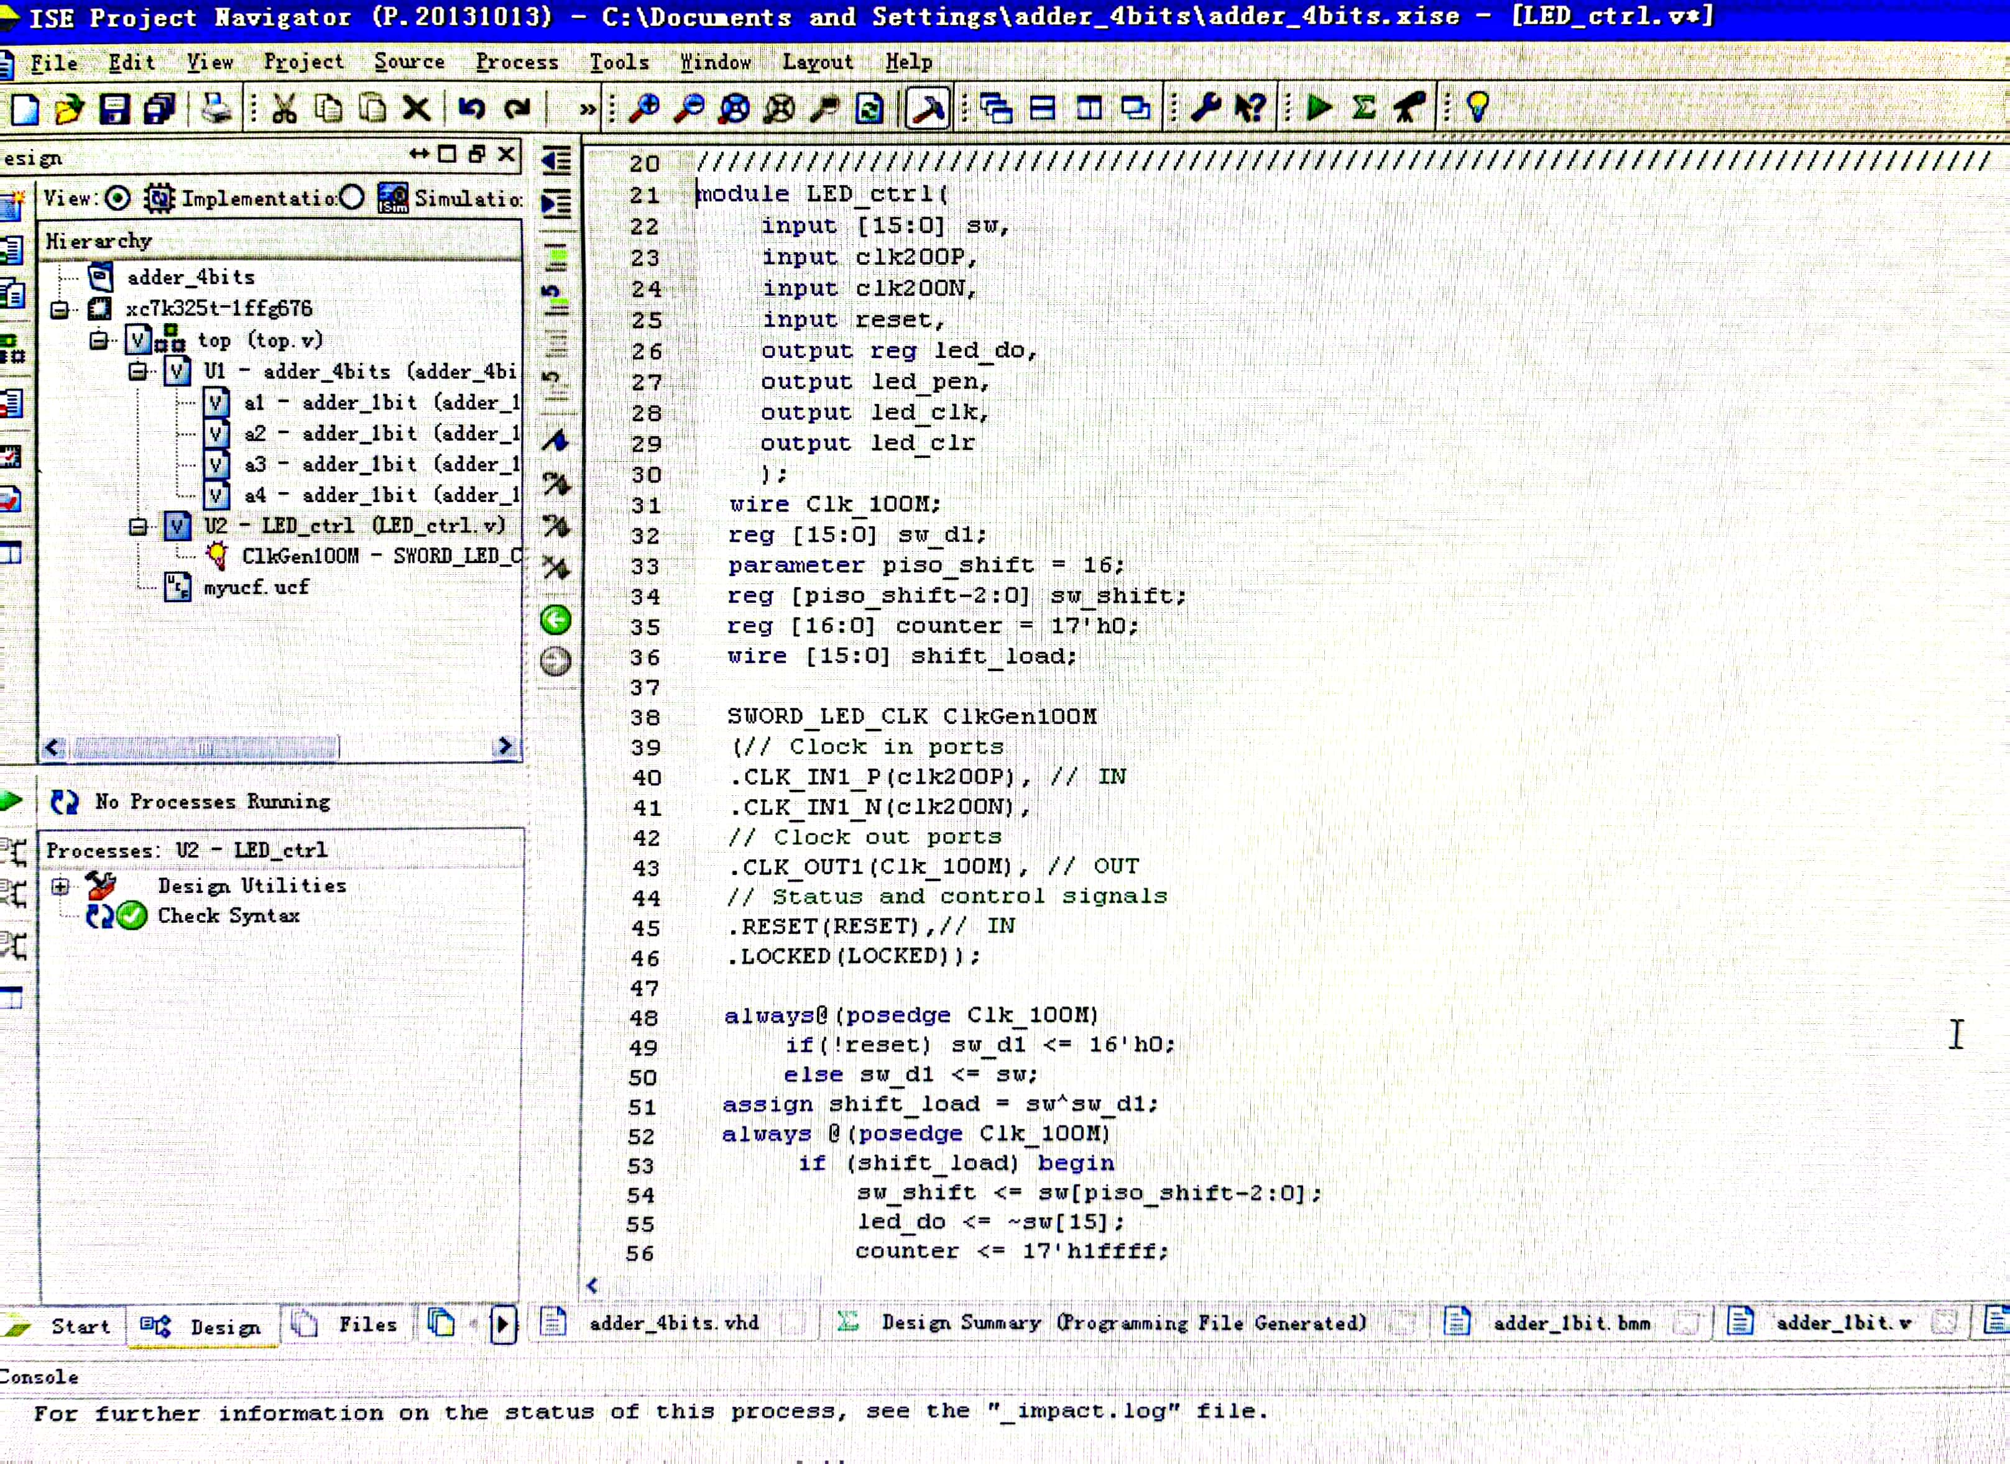  - 添加IP核  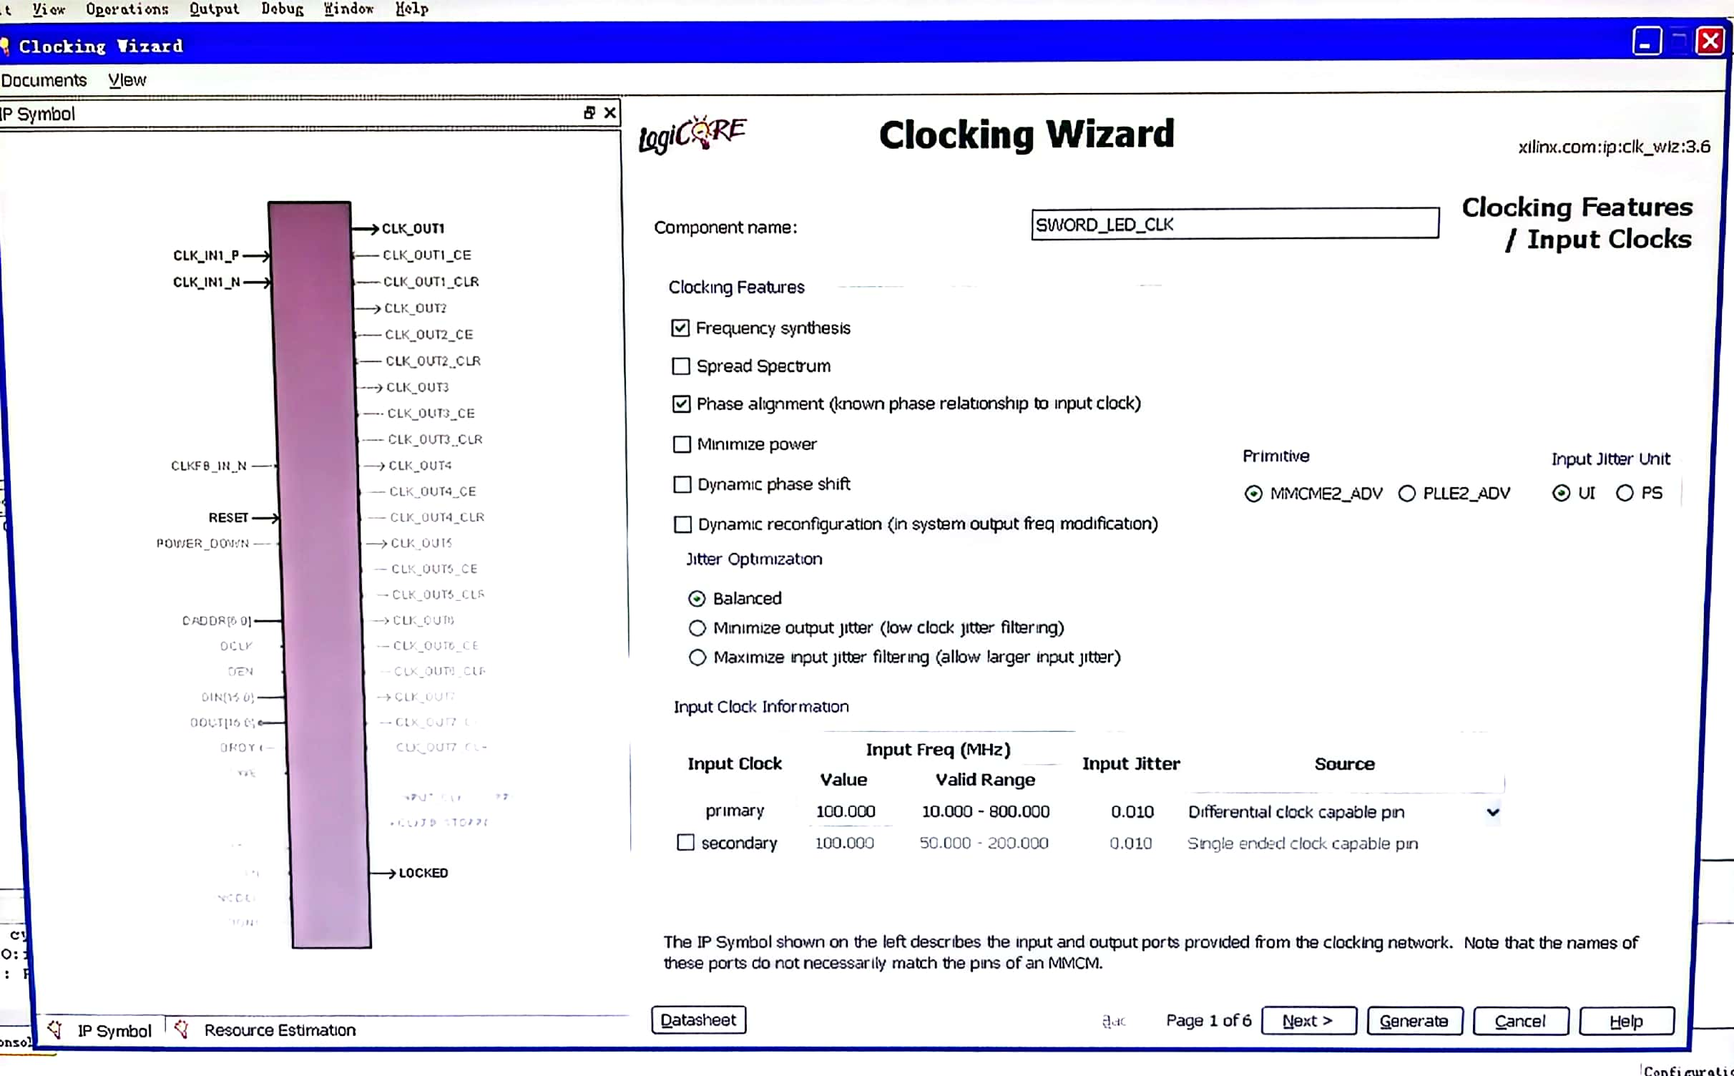  添加CLK IP核，在工程管理区（左上角）任意位置单击鼠标右键，在弹出的菜单中选择New Source 命令，选择IP(CORE Generator & Architecture Wizard)，输入文件名SWORD_LED_CLK。等待界面加载完成，在Search IP Catalog输入clock，并选择Clocking Wizard，并配置时钟频率为100MHz，完成添加。  - 将4位加法器的输出赋予LED。  新建源文件，选择Verilog module，命名top ，在建立文件后， 输入如下代码：  module top(  input [3:0] a,  input [3:0] b,  input clk200P,  input clk200N,  input RSTN,  output LEDCLK,  output LEDDT,  output LEDCLR  );  wire [3:0] s;  wire co;  wire [4:0] sum;  assign sum = {co, s};  adder_4bits U1 ( .a(a), .b(b), .ci(1'b0), .s(s), .co(co) );  LED_ctrl U2 (  .sw({11'b0, sum}),  .clk200P(clk200P),  .clk200N(clk200N),  .reset(RSTN),  .led_do(LEDDT),  // .led_pen(led_pen),  .led_clk(LEDCLK),  .led_clr(LEDCLR)  );  Endmodule  - 引脚约束  添加引脚约束文件，在工程管理区单击鼠标右键，点击New Source，在类型中选择Implementation Constraints File，输入文件名：myucf，在文件中添加如下代码：  NET "clk200P" LOC="AC18" | IOSTANDARD = LVDS;  NET "clk200N" LOC="AD18" | IOSTANDARD = LVDS;  NET "RSTN" LOC = W13 | IOSTANDARD = LVCMOS18 ;  NET "a[0]" LOC = AA10 | IOSTANDARD = LVCMOS15 ;  NET "a[1]" LOC = AB10 | IOSTANDARD = LVCMOS15 ;  NET "a[2]" LOC = AA13 | IOSTANDARD = LVCMOS15 ;  NET "a[3]" LOC = AA12 | IOSTANDARD = LVCMOS15 ;  NET "b[0]" LOC = Y13 | IOSTANDARD = LVCMOS15 ;  NET "b[1]" LOC = Y12 | IOSTANDARD = LVCMOS15 ;  NET "b[2]" LOC = AD11 | IOSTANDARD = LVCMOS15 ;  NET "b[3]" LOC = AD10 | IOSTANDARD = LVCMOS15 ;  NET "LEDCLK" LOC = N26 | IOSTANDARD = LVCMOS33 ;  NET "LEDCLR" LOC = N24 | IOSTANDARD = LVCMOS33 ;  NET "LEDDT" LOC = M26 | IOSTANDARD = LVCMOS33 ;  - 实现（Implement Design）及生成流代码  - 下载与测试  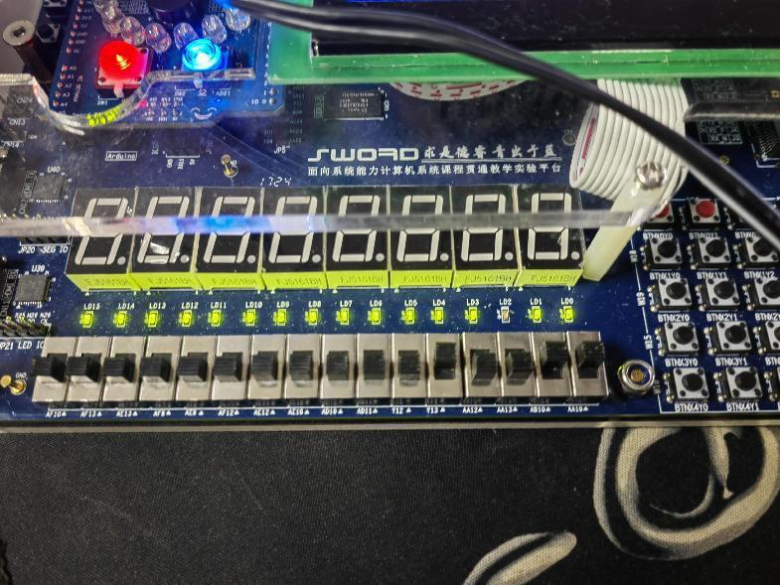  等待生成比特流文件后，将板卡正确连接到PC。拨动开关，通过多组数据实验，得到计算结果与LED灯所显示的一致，实验成功。  //拨动开关向上为1，向下为0。LED灯显示为：灯亮为0，灯灭为1。  0011+0001=0100  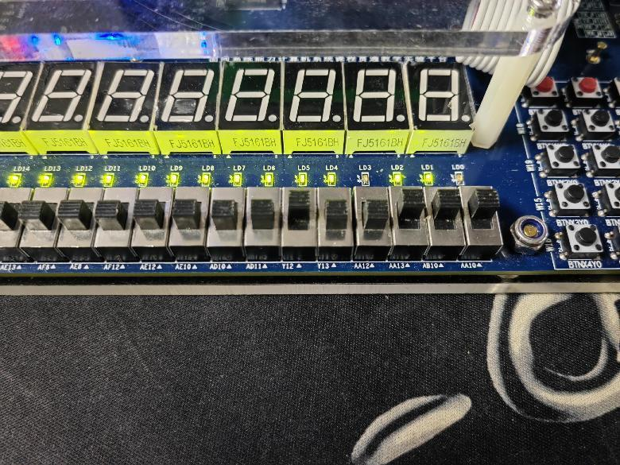  0111+0010=1001  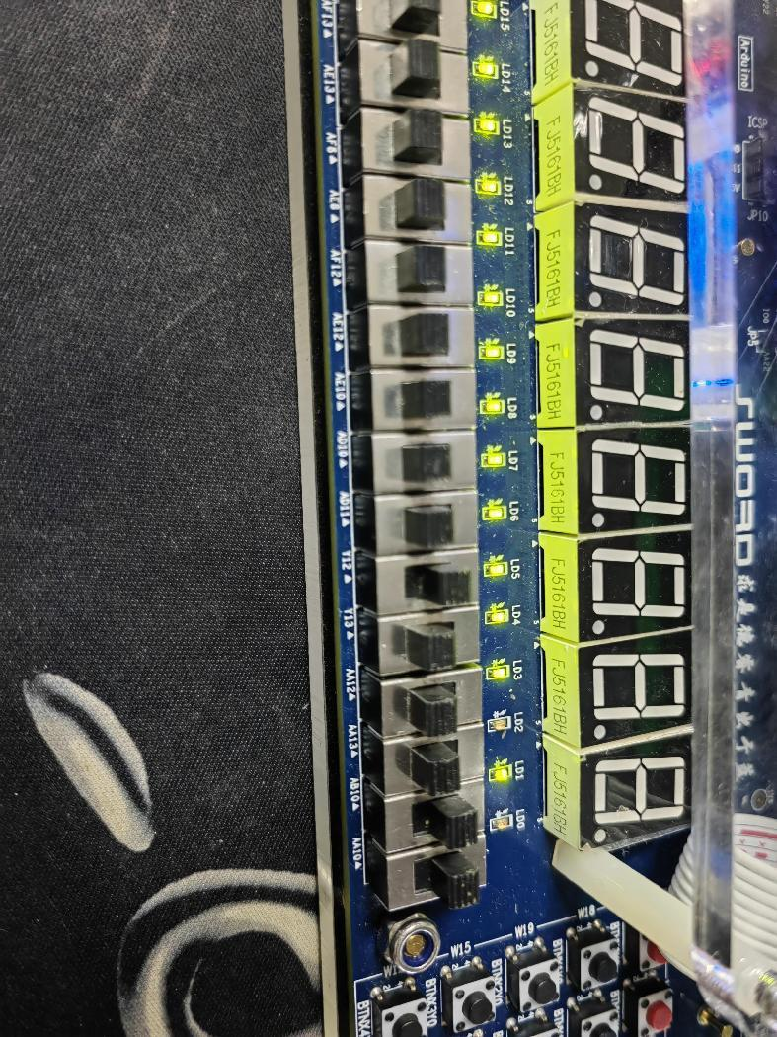  0011+0010=0101
数据记录  和计算 | a、b两个四位的加数所对应开关分别为：  a: (高位) AA12 AA13 AB10 AA10 (低位)  b:(高位) AD10 AD11 Y12 Y13 (低位)  功能：控制a和b的输入值  涉及到的LED端口：  LD4 LD3 LD2 LD1 LD0  功能：显示加法操作后的结果。LD4表示进位，（高位）LD3 LD2 LD1 LD0（低位）表示长度为四位的结果（a与b的和）。  （以第三次实验结果为分析示例）  设置a的值为：0011，b的值为：0010，记录实验结果（LED灯的亮灭情况及加法器的计算结果）。  LED灯的亮灭情况：  a的四位输入AD10 AD11 Y12 Y13 分别为 下 下 上 上  （即a = 0011）  b的四位输入A12 A13 AB10 AA10 分别为 下 下 上 下  （即b = 0010）  输出显示LD4 LD3 LD2 LD1 LD0 分别为  亮 亮 灭 亮 灭 （即结果 s = 0101； 进位为0，四位结果是0101）  加法器计算结果：0011 + 0010 = 0101
结 论  （结 果） | 拨动开关向上为1，向下为0。  LED灯显示为：灯亮为0，灯灭为1。  LED灯显示的结果与理论计算结果一致，实现了四位全加器功能。
问题及 解决方法 | 1.在电脑时钟不正确的情况下，实现（Implement Design）及生成流代码会出现错误，导致实验无法进行，我们以后做实验时要注意这一点。  - 在完成代码片段的编写或某些某些核的添加后要记得保存，否则不会形成正确的层级结构，我们以后做实验时要注意这一点。  3.通过此次实验，我了解ISE软件，实现ISE软件设计一位全加器和四位加法器，通过具体实验体会到怎样由一位全加器和灯光控制来实现四位加法器，理解了逻辑架构以及操作步骤。了解了一位全加器的工作原理和逻辑功能。学会了简单的Verilog代码编写。
指导老师评 议 | 成绩评定： 指导教师签名：

实验报告说明
专业实验中心
实验名称 要用最简练的语言反映实验的内容。如验证某程序、定律、算法，可写成“验证×××”；分析×××。
实验目的 目的要明确，要抓住重点，可以从理论和实践两个方面考虑。在理论上，验证定理、公式、算法，并使实验者获得深刻和系统的理解，在实践上，掌握使用实验设备的技能技巧和程序的调试方法。一般需说明是验证型实验还是设计型实验，是创新型实验还是综合型实验。
实验环境 实验用的软硬件环境（配置）。
实验内容（算法、程序、步骤和方法） 这是实验报告极其重要的内容。这部分要写明依据何种原理、定律算法、或操作方法进行实验，要写明经过哪几个步骤。还应该画出流程图（实验装置的结构示意图），再配以相应的文字说明，这样既可以节省许多文字说明，又能使实验报告简明扼要，清楚明白。
数据记录和计算 指从实验中测出的数据以及计算结果。
结论（结果） 即根据实验过程中所见到的现象和测得的数据，作出结论。
小结 对本次实验的体会、思考和建议。
备注或说明 可写上实验成功或失败的原因，实验后的心得体会、建议等。
注意：
- 实验报告将记入实验成绩；
- 每次实验开始时，交上一次的实验报告，否则将扣除此次实验成绩。

